2022-2023学年山东省济南市章丘区八年级（上）期中数学试卷
一.选择题（本大题共10小题，每小题4分，共40分在每个小题给出四个选项中，只有一项符合题目要求）
1．（4分）在实数：3.14159，，1.010 010 001，，π，中，无理数有（ ）
A．1个 B．2个 C．3个 D．4个
2．（4分）下列几组数据能作为直角三角形的三边长的是（ ）
A．2，3，4 B．，， C．4，6，9 D．5，12，13
3．（4分）已知点A的坐标为（﹣4，3），则点A在（ ）
A．第一象限 B．第二象限 C．第三象服 D．第四象限
4．（4分）下列说法中正确的是（ ）
A．＝±4 B．0.09的平方根是0.3
C．1的立方根是±1 D．0的立方根是0
5．（4分）李叔叔开车上班，最初以某一速度匀速行驶，中途停车加油耽误了几分钟，为了按时到单位，李叔叔在不违反交通规则的前提下加快了速度，仍保持匀速行驶，则汽车行驶的路程y（千米）与行驶的时间t（小时）的函数关系的大致图象是（ ）
A．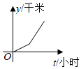 B．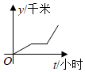
C．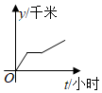 D．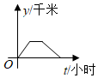
6．（4分）下列计算正确的是（ ）
A． B．＝﹣6 C． D．
7．（4分）如图，在△ABC中，∠ACB＝90°，AC＝4cm，BC＝3cm，将斜边AB翻折，使点B落在直角边AC的延长线上的点E处，折痕为AD，则CD的长为（ ）
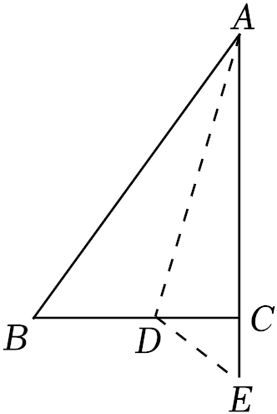
A．1cm B．cm C．cm D．2cm
8．（4分）已知点A的坐标为（1，2），直线AB∥x轴，且AB＝5，则点B的坐标为（ ）
A．（5，2）或（4，2） B．（6，2）或（﹣4，2）
C．（6，2）或（﹣5，2） D．（1，7）或（1，﹣3）
9．（4分）直线l₁：y＝kx+b和l₂：y＝bx﹣k在同一平面直角坐标系中的图象可能是（ ）
A．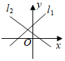 B．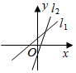
C．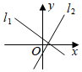 D．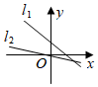
10．（4分）在平面直角坐标系xOy中，对于点P（x，y），我们把点P′（﹣y+1，x+1）叫做点P的伴随点．已知点A₁的伴随点为A₂，点A₂的伴随点为A₃，点A₃的伴随点为A₄，…，这样依次得到点A₁，A₂，A₃，⋯，A_{n}，⋯．若点A₁的坐标为（3，1），则点A₂₀₂₂的坐标为（ ）
A．（0，﹣2） B．（0，4） C．（3，1） D．（﹣3，1）
二.填空题（本大题共6小题，每小题4分，共24分）
11．（4分）点P（﹣5，3），则点P到y轴的距离为 ．
12．（4分）一个正数a的两个平方根是2b﹣1和b+4，则a为 ．
13．（4分）一个直角三角形的两边长分别为3、4，则它的第三条边是 ．
14．（4分）在平面直角坐标系中，已知一次函数y＝﹣2x+3的图象经过A（3，y₁）、B（6，y₂）两点．则y₁ y₂（填“＞”、“＜”或“＝”）．
15．（4分）一架云梯长2.5米，如图斜靠在一面墙上，梯子的底端离墙0.7米，如果梯子的顶端下滑了0.4米，那么梯子的底端在水平方向滑动了 米．
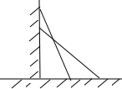
16．（4分）A、B两地在一条笔直的公路上，甲从A地出发前往B地、乙从B地出发前往A地，两人同时出发，甲到达B地后停止，乙继续前进到达A地，如图表示两人的距离y（米）与时间x（分）间的函数关系，则下列结论中：①A、B两地的距离是1200米；②两人出发4分钟相遇；③甲的速度是100米/分；④乙出发12分钟到达A地，正确的有 .（填序号）
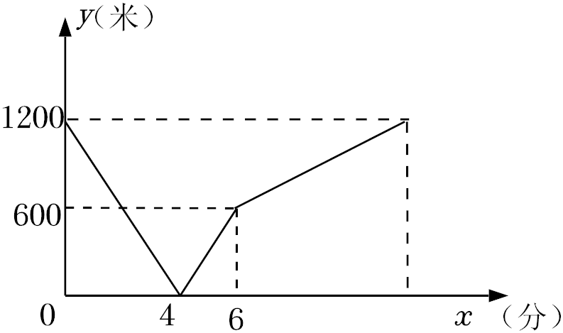
三.解答题（本大题共10小题，共86分.解答应写出文字说明、证明过程或演算步骤）
17．（6分）（1）×﹣（1﹣）²；
（2）（5﹣﹣）÷．
18．（6分）已知三角形的三边长a，b，c满足关系式（a﹣5）²+|b﹣12|+c²﹣26c+169＝0，试判断此三角形的形状．
19．（6分）《九章算术》是我国古代第一部数学专著，它的出现标志中国古代数学形成了完整的体系，“折竹抵地“问题源自《九章算术》中：“今有竹高一丈，末折抵地，去本四尺，问折者高几何？”翻译成数学问题是：如图所示，△ABC中，∠ACB＝90°，AC+AB＝10尺，BC＝4尺，求AC的长．
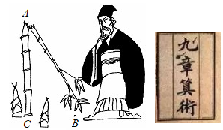
20．（8分）如图，在平面直角坐标系中，A（3，4），B（1，2），C（5，1）．
（1）作出△ABC关于y轴的对称图形△A₁B₁C₁，并标出点A₁，B₁，C₁；
（2）写出下列点坐标：A₁（ ），B₁（ ），C₁（ ）；
（3）点P是y轴上一动点，当点P的坐标是 时，PA+PB的和最小．
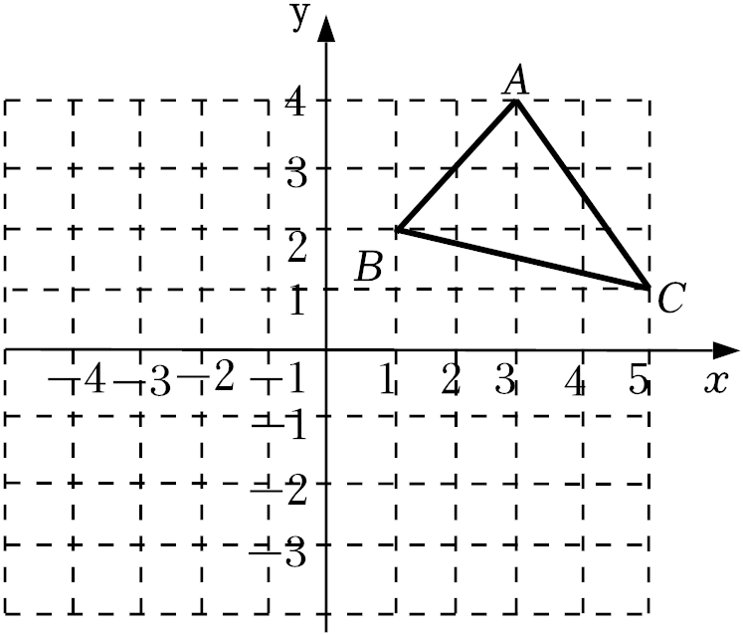
21．（8分）如图，已知直线AB与x轴交于点A（1，0），与y轴交于点B（0，﹣2）．
（1）求直线AB的函数表达式．
（2）已知直线AB上一点C在第一象限，且点C的坐标为（a，2），求a的值及△BOC的面积．
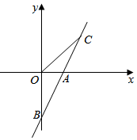
22．（8分）如图，是一个“函数求值机”的示意图，其中y是x的函数．下面表格中，是通过该“函数求值机”得到的几组x与y的对应值．
输入x | … | ﹣6 | ﹣4 | ﹣2 | 0 | 2 | …
输出y | … | ﹣6 | ﹣2 | 2 | 6 | 16 | …
根据以上信息，解答下列问题：
（1）当输入的x值为1时，输出的y值为 ；
（2）求k，b的值；
（3）当输出的y值为0时，求输入的x值．
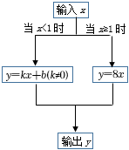
23．（10分）阅读下列解题过程：
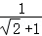＝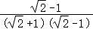＝﹣1；
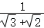＝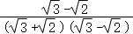＝﹣；
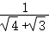＝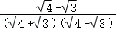＝﹣；
……
则：（1）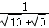＝ ；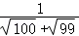＝ ；
（2）观察上面的解题过程，请直接写出式子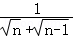＝ ；
（3）利用这一规律计算：
（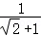+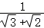+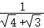+…+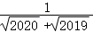）•（+1）的值．
24．（10分）某农贸公司销售一批玉米种子，若一次购买不超过5千克，则种子价格为20元/千克，若一次购买超过5千克，则超过5千克部分的种子价格打8折．设一次购买量为x千克，付款金额为y元．
（1）求y关于x的函数解析式；
（2）某农户一次购买玉米种子30千克，需付款多少元？
25．（12分）如图，在△ABC中，∠ACB＝90°，AC＝BC＝4，CD是AB边上的中线，点E，F分别在AC，BC边上运动（点E不与点A，C重合），且保持∠EDF＝90°，连接DE，DF，EF．
（1）求证：△ADE≌△CDF；
（2）求四边形CEDF的面积；
（3）请直接写出三条线段AE，BF，ED之间的数量的关系： ．
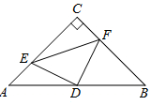
26．（12分）如图所示，在平面直角坐标系中，直线y＝x+1与y＝﹣x+3分别交x轴于点B和点C，点D是直线y＝﹣x+3与y轴的交点．

（1）求点B、C、D的坐标；
（2）设M（x，y）是直线y＝x+1上一点，当△BCM的面积为10时，求点M的坐标；
（3）线段CD上是否存在点P，使△CBP为等腰三角形，如果存在，直接写出P点的坐标；如果不存在，请说明理由．
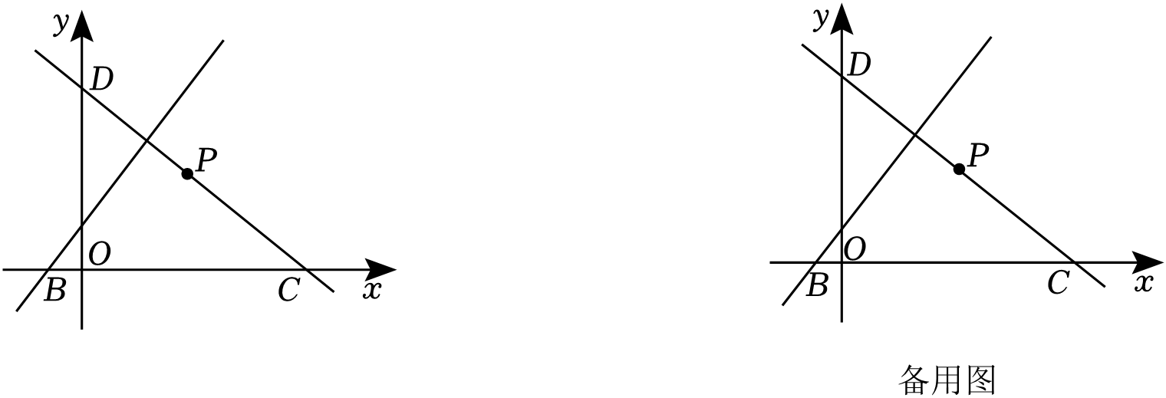

2022-2023学年山东省济南市章丘区八年级（上）期中数学试卷
参考答案与试题解析
一.选择题（本大题共10小题，每小题4分，共40分在每个小题给出四个选项中，只有一项符合题目要求）
1．（4分）在实数：3.14159，，1.010 010 001，，π，中，无理数有（ ）
A．1个 B．2个 C．3个 D．4个
【解答】解：＝4，
无理数有，π，共有2个，
故选：B．
2．（4分）下列几组数据能作为直角三角形的三边长的是（ ）
A．2，3，4 B．，， C．4，6，9 D．5，12，13
【解答】解：∵2²+3²≠4²，（），4²+6²≠9²，5²+12²＝13²，
∴选项D中数据能作为直角三角形的三边长，
故选：D．
3．（4分）已知点A的坐标为（﹣4，3），则点A在（ ）
A．第一象限 B．第二象限 C．第三象服 D．第四象限
【解答】解：∵A的横坐标的符号为负，纵坐标的符号为正，
∴点A（﹣4，3）第二象限，
故选：B．
4．（4分）下列说法中正确的是（ ）
A．＝±4 B．0.09的平方根是0.3
C．1的立方根是±1 D．0的立方根是0
【解答】解：A选项，＝4，故该选项不符合题意；
B选项，0.09的平方根是±0.3，故该选项不符合题意；
C选项，1的立方根是1，故该选项不符合题意；
D选项，0的立方根是0，故该选项符合题意；
故选：D．
5．（4分）李叔叔开车上班，最初以某一速度匀速行驶，中途停车加油耽误了几分钟，为了按时到单位，李叔叔在不违反交通规则的前提下加快了速度，仍保持匀速行驶，则汽车行驶的路程y（千米）与行驶的时间t（小时）的函数关系的大致图象是（ ）
A． B．
C． D．
【解答】解：随着时间的增多，行进的路程也将增多，排除D；
由于途中停车加油耽误了几分钟，此时时间在增多，而路程没有变化，排除A；
后来加快了速度，仍保持匀速行进，所以后来的函数图象的走势应比前面匀速前进的走势要陡．
故选：B．
6．（4分）下列计算正确的是（ ）
A． B．＝﹣6 C． D．
【解答】解：A、×＝，正确；
B、＝|﹣6|＝6，错误；
C、为最简二次根式，错误；
D、﹣为最简二次根式，错误，
故选：A．
7．（4分）如图，在△ABC中，∠ACB＝90°，AC＝4cm，BC＝3cm，将斜边AB翻折，使点B落在直角边AC的延长线上的点E处，折痕为AD，则CD的长为（ ）
A．1cm B．cm C．cm D．2cm
【解答】解：∵∠C＝90°，AC＝4cm，BC＝3cm，
∴AB＝＝＝5cm．
根据题意，AE＝AB＝5，ED＝BD．
∴CE＝1cm．
设CD＝xcm，则ED＝（3﹣x）cm．
根据勾股定理得
x²+1²＝（3﹣x）²，
解得x＝．即CD长为cm．
故选：B．
8．（4分）已知点A的坐标为（1，2），直线AB∥x轴，且AB＝5，则点B的坐标为（ ）
A．（5，2）或（4，2） B．（6，2）或（﹣4，2）
C．（6，2）或（﹣5，2） D．（1，7）或（1，﹣3）
【解答】解：∵AB∥x轴，点A的坐标为（1，2），
∴点B的纵坐标为2，
∵AB＝5，
∴点B在点A的左边时，横坐标为1﹣5＝﹣4，
点B在点A的右边时，横坐标为1+5＝6，
∴点B的坐标为（﹣4，2）或（6，2）．
故选：B．
9．（4分）直线l₁：y＝kx+b和l₂：y＝bx﹣k在同一平面直角坐标系中的图象可能是（ ）
A． B．
C． D．
【解答】解：A、直线l₁：y＝kx+b中k＞0，b＞0，直线l₂：y＝bx﹣k中k＜0，b＜0，k、b的取值相矛盾，故本选项不符合题意；
B、直线l₁：y＝kx+b中k＞0，b＞0，直线l₂：y＝bx﹣k中k＞0，b＞0，k、b的取值一致，故本选项符合题意；
C、直线l₁：y＝kx+b中k＜0，b＞0，直线l₂：y＝bx﹣k中k＞0，b＞0，k、b的取值相矛盾，故本选项不符合题意；
D、直线l₁：y＝kx+b中k＜0，b＞0，直线l₂：y＝bx﹣k中k＞0，b＜0，k、b的取值相矛盾，故本选项不符合题意．
故选：B．
10．（4分）在平面直角坐标系xOy中，对于点P（x，y），我们把点P′（﹣y+1，x+1）叫做点P的伴随点．已知点A₁的伴随点为A₂，点A₂的伴随点为A₃，点A₃的伴随点为A₄，…，这样依次得到点A₁，A₂，A₃，⋯，A_{n}，⋯．若点A₁的坐标为（3，1），则点A₂₀₂₂的坐标为（ ）
A．（0，﹣2） B．（0，4） C．（3，1） D．（﹣3，1）
【解答】解：∵A₁的坐标为（3，1），
∴A₂（0，4），A₃（﹣3，1），A₄（0，﹣2），A₅（3，1），…，
依此类推，每4个点为一个循环组依次循环，
∵2022÷4＝505•••2，
∴点A₂₀₂₂的坐标与A₂的坐标相同，为（0，4）．
故选：B．
二.填空题（本大题共6小题，每小题4分，共24分）
11．（4分）点P（﹣5，3），则点P到y轴的距离为 5 ．
【解答】解：点P到y轴的距离＝|﹣5|＝5，
故答案为：5．
12．（4分）一个正数a的两个平方根是2b﹣1和b+4，则a为 9 ．
【解答】解：∵一个正数a的两个平方根是2b﹣1和b+4，
∴2b﹣1+b+4＝0，
∴b＝﹣1．
∴b+4＝﹣1+4＝3，
∴a＝9．
故答案为：9．
13．（4分）一个直角三角形的两边长分别为3、4，则它的第三条边是 5或 ．
【解答】解：分为两种情况：
①斜边是4有一条直角边是3，由勾股定理得：
第三边长是＝；
②3和4都是直角边，由勾股定理得：
第三边长是＝5；
即第三边长是5或，
故答案为：5或．
14．（4分）在平面直角坐标系中，已知一次函数y＝﹣2x+3的图象经过A（3，y₁）、B（6，y₂）两点．则y₁ ＞ y₂（填“＞”、“＜”或“＝”）．
【解答】解：∵k＝﹣2＜0，
∴y随x的增大而减小，
又∵一次函数y＝﹣2x+3的图象经过A（3，y₁）、B（6，y₂）两点，且3＜6，
∴y₁＞y₂．
故答案为：＞．
15．（4分）一架云梯长2.5米，如图斜靠在一面墙上，梯子的底端离墙0.7米，如果梯子的顶端下滑了0.4米，那么梯子的底端在水平方向滑动了 0.8 米．
【解答】解：设子的底端在水平方向滑动了x米，
根据勾股定理得：
梯子距离地面的高度为：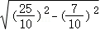＝2.4；
又梯子下滑了0.2米，
即梯子距离地面的高度为（2.4﹣0.4）＝2，
根据勾股定理：
2.5²＝2²+（0.7+x）²，
解得：x＝0.8或﹣2.2（舍去）．
即梯子的底端在水平方向滑动了0.8米，
故答案为：0.8．
16．（4分）A、B两地在一条笔直的公路上，甲从A地出发前往B地、乙从B地出发前往A地，两人同时出发，甲到达B地后停止，乙继续前进到达A地，如图表示两人的距离y（米）与时间x（分）间的函数关系，则下列结论中：①A、B两地的距离是1200米；②两人出发4分钟相遇；③甲的速度是100米/分；④乙出发12分钟到达A地，正确的有 ①②④ .（填序号）
【解答】解：∵甲从A地出发前往B地、乙从B地出发前往A地，两人同时出发，图象过点（0，1200），
∴A，B两地相距1200米，故①正确；
∵函数图象过点（4，0），
∴两人出发4分钟相遇，故②正确；
∵由图象知，甲出发6分钟后到达B地，
∴甲的速度为：1200÷6＝200米/分钟，故③错误；
设乙的速度为x 米/分钟，由图象知：（x+200）×4＝1200，
解得x＝100，
∴乙出发到达A的时间为：1200÷100＝12（分钟），故④正确；
故答案为：①②④．
三.解答题（本大题共10小题，共86分.解答应写出文字说明、证明过程或演算步骤）
17．（6分）（1）×﹣（1﹣）²；
（2）（5﹣﹣）÷．
【解答】解：（1）原式＝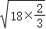﹣（1﹣2+3）
＝﹣（4﹣2）
＝2﹣4+2
＝4﹣4．
（2）原式＝÷﹣÷﹣÷
＝1﹣2﹣3
＝﹣4．
18．（6分）已知三角形的三边长a，b，c满足关系式（a﹣5）²+|b﹣12|+c²﹣26c+169＝0，试判断此三角形的形状．
【解答】解：该三角形是直角三角形．理由如下：
（a﹣5）²+|b﹣12|+c²﹣26c+169
＝（a﹣5）²+|b﹣12|+（c﹣13）²
＝0，
所以a﹣5＝0，b﹣12＝0，c﹣13＝0．
解得a＝5，b＝12，c＝13．
因为a²+b²＝c²＝169，
所以该三角形是直角三角形．
19．（6分）《九章算术》是我国古代第一部数学专著，它的出现标志中国古代数学形成了完整的体系，“折竹抵地“问题源自《九章算术》中：“今有竹高一丈，末折抵地，去本四尺，问折者高几何？”翻译成数学问题是：如图所示，△ABC中，∠ACB＝90°，AC+AB＝10尺，BC＝4尺，求AC的长．
【解答】解：设竹子折断处离地面x尺，则斜边为（10﹣x）尺，
根据勾股定理得：x²+4²＝（10﹣x）²．
解得：x＝4.2，
∴折断处离地面的高度为4.2尺，
答：AC的长为4.2尺．
20．（8分）如图，在平面直角坐标系中，A（3，4），B（1，2），C（5，1）．
（1）作出△ABC关于y轴的对称图形△A₁B₁C₁，并标出点A₁，B₁，C₁；
（2）写出下列点坐标：A₁（ ﹣3，4 ），B₁（ ﹣1，2 ），C₁（ ﹣5，1 ）；
（3）点P是y轴上一动点，当点P的坐标是 （0，） 时，PA+PB的和最小．
【解答】解：（1）如图，△A₁B₁C₁为所作；
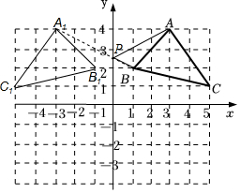
（2）A₁（﹣3，4），B₁（﹣1，2），C₁（﹣5，1），
故答案为：﹣3，4，﹣1，2，﹣5，1；
（3）连接A₁B交y轴于P，
∵A₁（﹣3，4），B（1，2），
∴直线A₁B的解析式为y＝﹣x+，
令x＝0，则y＝，
∴点P的坐标是（0，），
故答案为：（0，）．
21．（8分）如图，已知直线AB与x轴交于点A（1，0），与y轴交于点B（0，﹣2）．
（1）求直线AB的函数表达式．
（2）已知直线AB上一点C在第一象限，且点C的坐标为（a，2），求a的值及△BOC的面积．
【解答】解：（1）设一次函数的关系式为y＝kx+b，把A（1，0），B（0，﹣2）代入得，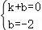，
解得，k＝2，b＝﹣2，
∴直线AB的表达式为y＝2x﹣2；
（2）∵点C（a，2）在直线y＝2x﹣2上，
∴2＝2a﹣2，
∴a＝2，
∴C（2，2），
∴S_{△BOC}＝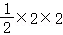＝2．
22．（8分）如图，是一个“函数求值机”的示意图，其中y是x的函数．下面表格中，是通过该“函数求值机”得到的几组x与y的对应值．
输入x | … | ﹣6 | ﹣4 | ﹣2 | 0 | 2 | …
输出y | … | ﹣6 | ﹣2 | 2 | 6 | 16 | …
根据以上信息，解答下列问题：
（1）当输入的x值为1时，输出的y值为 8 ；
（2）求k，b的值；
（3）当输出的y值为0时，求输入的x值．
【解答】解：（1）当输入的x值为1时，输出的y值为y＝8x＝8×1＝8，
故答案为：8；
（2）将（﹣2，2）（0，6）代入y＝kx+b得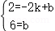，
解得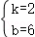；
（3）令y＝0，
由y＝8x得0＝8x，
∴x＝0＜1（舍去），
由y＝2x+6，得0＝2x+6，
∴x＝﹣3＜1，
∴输出的y值为0时，输入的x值为﹣3．
23．（10分）阅读下列解题过程：
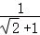＝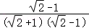＝﹣1；
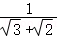＝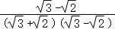＝﹣；
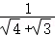＝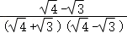＝﹣；
……
则：（1）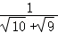＝ ﹣3 ；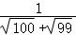＝ 10﹣3 ；
（2）观察上面的解题过程，请直接写出式子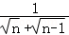＝ ﹣ ；
（3）利用这一规律计算：
（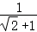+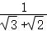+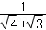+…+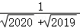）•（+1）的值．
【解答】解：（1）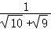＝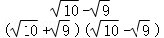＝﹣＝﹣3；
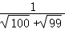＝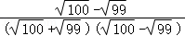＝10﹣3；
（2）观察上面的解题过程，请直接写出式子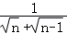＝﹣；
故答案为﹣3；10﹣3；﹣；
（3）原式＝（﹣1+﹣+﹣+…+﹣）•（+1）
＝（﹣1）•（+1）
＝2020﹣1
＝2019．
24．（10分）某农贸公司销售一批玉米种子，若一次购买不超过5千克，则种子价格为20元/千克，若一次购买超过5千克，则超过5千克部分的种子价格打8折．设一次购买量为x千克，付款金额为y元．
（1）求y关于x的函数解析式；
（2）某农户一次购买玉米种子30千克，需付款多少元？
【解答】解：（1）根据题意，得
①当0≤x≤5时，y＝20x；
②当x＞5，y＝20×0.8（x﹣5）+20×5＝16x+20；
（2）把x＝30代入y＝16x+20，
∴y＝16×30+20＝500；
∴一次购买玉米种子30千克，需付款500元；
25．（12分）如图，在△ABC中，∠ACB＝90°，AC＝BC＝4，CD是AB边上的中线，点E，F分别在AC，BC边上运动（点E不与点A，C重合），且保持∠EDF＝90°，连接DE，DF，EF．
（1）求证：△ADE≌△CDF；
（2）求四边形CEDF的面积；
（3）请直接写出三条线段AE，BF，ED之间的数量的关系： AE²+BF²＝2ED² ．
【解答】（1）证明：连接CD，
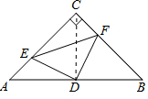
∵△ABC是等腰直角三角形，
∴∠DCB＝∠A＝45°，CD＝AD＝DB，
∵∠ADC＝∠EDF＝90°，
∴∠ADE＝∠CDF，
在△ADE和△CDF中，
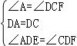，
∴△ADE≌△CDF（ASA）；
（2）解：∵△ADE≌△CDF，
∴S_{△ADE}＝S_{△CDF}，
∴S_{四边形CEDF}＝S_{△ADC}＝S_{△ABC}＝×4×4＝4；
（3）解：∵△ADE≌△CDF，
∴AE＝CF，ED＝DF，
∵AC＝BC，
∴EC＝BF，
∴AE²+BF²＝CF²+CE²＝EF²，
∵EF²＝2DE²，
∴AE²+BF²＝2ED²，
故答案为：AE²+BF²＝2ED²．
26．（12分）如图所示，在平面直角坐标系中，直线y＝x+1与y＝﹣x+3分别交x轴于点B和点C，点D是直线y＝﹣x+3与y轴的交点．

（1）求点B、C、D的坐标；
（2）设M（x，y）是直线y＝x+1上一点，当△BCM的面积为10时，求点M的坐标；
（3）线段CD上是否存在点P，使△CBP为等腰三角形，如果存在，直接写出P点的坐标；如果不存在，请说明理由．
【解答】解：（1）y＝x+1中当y＝0时，x＝﹣1，
∴B（﹣1，0），
y＝﹣x+3中y＝0时，则x＝4，x＝0时，则y＝3，
∴C（4，0），D（0，3）；
（2）∵B（﹣1，0），C（4，0），
∴BC＝5，
∵M（x，y），
∴S_{△BCM}＝×5×|x+1|，
∵△BCM的面积为10，
∴×5×|x+1|＝10，
解得x＝3或x＝﹣5，
∴M（3，4）或（﹣5，﹣4）；
（3）线段CD上存在点P，使△CBP为等腰三角形，理由如下：
设P（t，﹣t+3）（0≤t≤4），
∴BP＝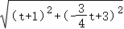，CP＝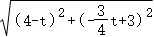，
当BC＝BP时，＝5，
解得t＝4（舍）或t＝﹣（舍），
∴此时不存在P点满足题意；
当BC＝CP时，＝5，
解得t＝0或t＝8（舍），
∴P（0，3）；
当BP＝CP时，＝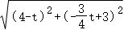，
解得t＝，
∴P（，）；
方法2：①当BC＝CP＝5时，
∵OD＝3，OC＝4，
∴CD＝5，
此时D、P点重合，
∴P（0，3）；
②当BP＝CP时，此时P点在BC垂直平分线上，
∴P（，）；
③当BC＝BP＝5时，
∵BD＝＜5，
∴当BP＝5时，点P在D点左侧，不在线段CD上，不符合题意；
综上所述：P点坐标为（0，3）或（，）．
声明：试题解析著作权属菁优网所有，未经书面同意，不得复制发布日期：2023/10/18 13:40:25；用户：湛瀛；邮箱：ggzx076@xyh.com；学号：22676871

